# Упражнения: Използване на звукови файлове и ефекти. Редактиране на дизайна

Състояние на настоящия учебен материал:



## Въпроси:

1. Какви **начини** за **вмъкване** на **звук** знете?
2. Може ли **изображението** на **високоговорител** да бъде **скрито**?
3. Как може да направим **звукозаписът** да се **чува** през **цялата презентация**?

## Задачи:

### Презентация за българския химн

Направете **презентация** за **химна** на **България**. В презентацията трябва да има **информация** и **снимки** за:

* Композитора
* История на написването
* Непозволената употребата
* Текста на химна

**Информация** за тези точки може да **намерите** в следнителинкове:

* <https://identity.egov.bg/wps/portal/identity/government-symbols/hymn>
* <https://bg.wikipedia.org/wiki/%D0%9C%D0%B8%D0%BB%D0%B0_%D0%A0%D0%BE%D0%B4%D0%B8%D0%BD%D0%BE>
* <https://archives.bnr.bg/istoriyata-na-balgarskiya-natsionalen-himn/>

След като направите презентацията, трябва да добавите и **звукозапис** на **химна** в **презентацията**. В папката **Resources** има файл с име **anthem.mp3**, който е **химнът** на **Република България**. Добавете го **след заглавния слайд**, като го направите да **звучи** през **цялата презентация** и да се **повтаря**, докато не свърши представянето.

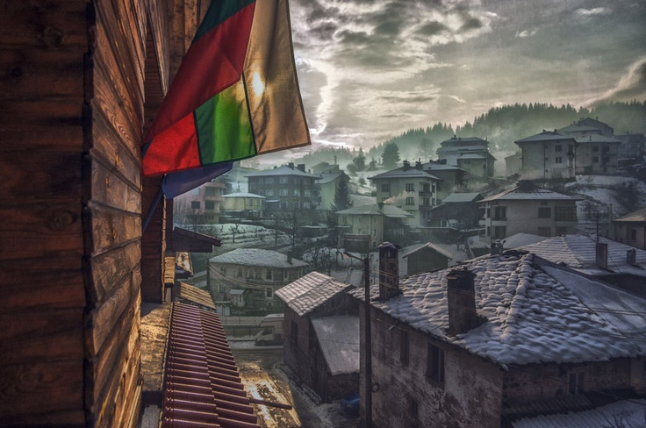

### Българска история

Създайте **презентация** свързана с **историята** на **България**. Презентацията може да бъде за някоя **историческа личност** или **събитие**, които са част от българската история. Може да използвате сайта на **Българска история** – <https://bulgarianhistory.org> за **вдъхновение** и **идеи**. Там ще откриете **интересни** и **полезни статии**, които могат да ви **помогнат** при **създаването** на презентацията.



Важна част е да изберете и **подходящ дизайн** за презентацията. Разгледайте **вградените предложения** на **Microsoft** и добавете този дизайн, който смятате, че най-много ще **пасне** на **вашата тема**. От панела **Variants** може да избирате и **допълнителни настройки** за избрания дизайн.

